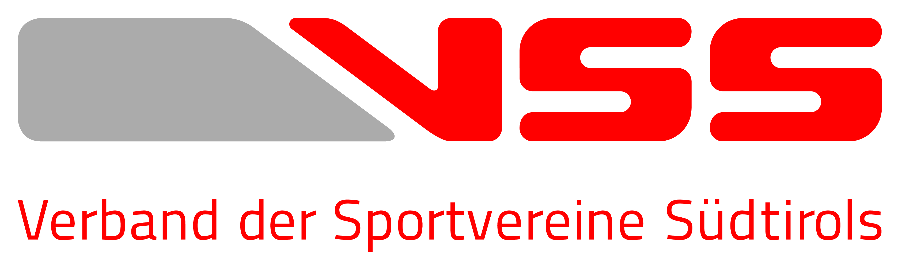

Vordruck für die Nominierung

Trainer & Trainerin des Jahres 2024

1. Antragsteller:
Name des Verbandes/Organisation: ______________________________________________
Ansprechperson: _____________________________________________________________
Adresse: ____________________________________________________________________
Telefon: ___________________________ E-Mail: ___________________________________

2. Unsere Trainerin des Jahres:
Name: ______________________________________________________________________
Geburtsort: ________________________________ Geburtsdatum: ______________________
Adresse: ____________________________________________________________________
Telefon: __________________________ E-Mail: ____________________________________
Mitglied beim Sportverein: _______________________________________________________
Trainertätigkeit beim Sportverein/Verband: __________________________________________

Unser Trainer des Jahres:
Name: _________________________________________
Geburtsort: ________________________ Geburtsdatum: __________________
Adresse: _________________________________________________________
Telefon: ______________________ E-Mail: _____________________________
Mitglied beim Sportverein: ___________________________________________
Trainertätigkeit beim Sportverein/Verband: ______________________________

Warum Er/Sie?
(Beschreibung der Person, der Tätigkeit).
_________________________________________________________________
_________________________________________________________________
_________________________________________________________________
_________________________________________________________________
_________________________________________________________________
_________________________________________________________________
_________________________________________________________________
_________________________________________________________________
_________________________________________________________________
_________________________________________________________________
_________________________________________________________________

Welche Sportlerinnen/Sportler /Mannschaften wurden betreut und was
waren im angeführten Zeitraum ihre/seine größten Erfolge:
_________________________________________________________________
_________________________________________________________________

_________________________________________________________________
_________________________________________________________________
_________________________________________________________________
_________________________________________________________________
_________________________________________________________________
_________________________________________________________________
_________________________________________________________________
_________________________________________________________________
_________________________________________________________________

3. Kurzer Lebenslauf:
(Eigene sportliche Erfolge, Funktionen/Positionen im Sport,
Qualifikationen, Ausbildungen,
_________________________________________________________________
_________________________________________________________________
_________________________________________________________________
_________________________________________________________________
_________________________________________________________________
_________________________________________________________________
_________________________________________________________________
_________________________________________________________________
_________________________________________________________________
_________________________________________________________________
_________________________________________________________________
_________________________________________________________________
_________________________________________________________________
_________________________________________________________________
_________________________________________________________________
_________________________________________________________________
_________________________________________________________________
_________________________________________________________________

Name des Antragstellers: _________________________________

Name des Sportvereins/Verband: ___________________________

Unterschrift: ____________________________________________

Datum: ________________________

Anmeldeschluss: 30. November 2024

